s.r.o.

PROHLÁŠENÍ O SHODĚ

Prohlašujeme na svou vlastní odpovědnost, že výrobek:

PLASTOVÁ NÁDRŽ - Žumpa

Typ: N1 (válcová)

Popis: Polypropylenová vodotěsná, bezodtoková nádrž-žumpa typ N1-válcová, svařovaná z konstrukčních desek, nebo stěnových prvků z polypropylenu. Vnitřní prostor nádrže lze rozdělit přepážkami.

Vymezení použití: dle certifikátu

na nějž se vztahuje toto prohlášení
je ve shodě s následujícími předpisy a normami:

MOS/AČE/ČAO 101:1999 (čl. 4.1 až 4.6),
ČSN EN 12573-2:2001 (N1),ČSN EN 12573-3:2001 (N2), ČSN EN 75 0905:2014

Vlastnosti výrobku jsou v souladu s ustanovením vlády § 5 odst. 2 nařízení vlády
č. 163/2002 Sb., kterým jsou stanoveny technické požadavky na vybrané stavební výrobky,
ve znění nař. Vlády č. 312/2005 Sb.

Na posuzování shody se podílela autorizovaná osoba AO 211, TŰV SŰD Czech s.r.o. Novodvorská 994, Praha 4, PSČ 142 21, IČ 63987121, která vydala o tomto výrobku STO ev. č. 07.963.982 a certifikát výrobku ev. č. 10.760.456 ze dne 24.05.2018.

Výrobce zabezpečuje systém řízení výroby certifikovaným systémem řízení jakosti podle EN ISO 9001.

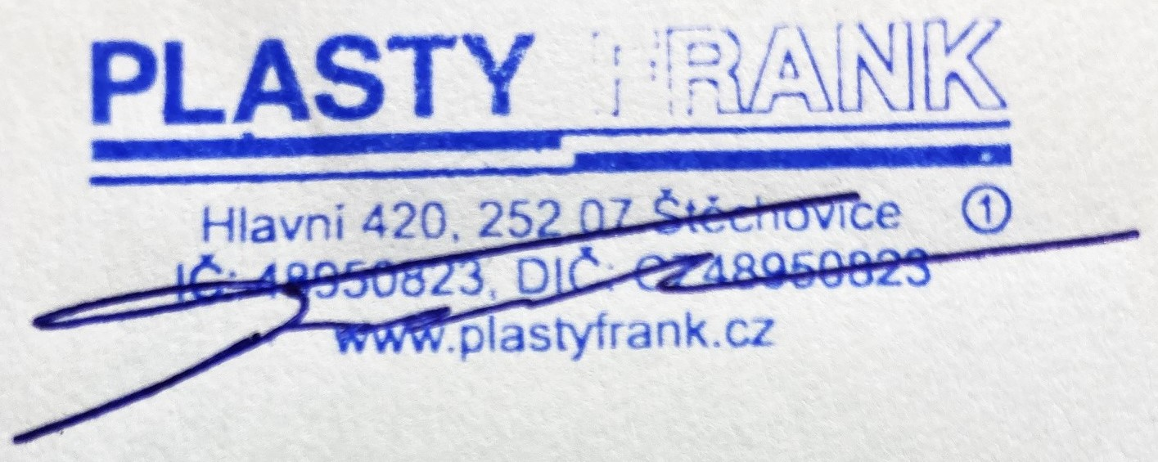
1.6.2022
Brandýs nad Labem

PLASTY FRANK s.r.o.
Hlavní 420, 252 07 Štěchovice
IČ: 48950823, DIČ: CZ48950823
provozovna:
U Jízdárny 1970, 250 01 Brandýs nad Labem
Provozní doba Po-Pá 7:00-15:00
www.plastyfrank.cz, frank@plastyfrank.cz, Tel: 603 188 281

